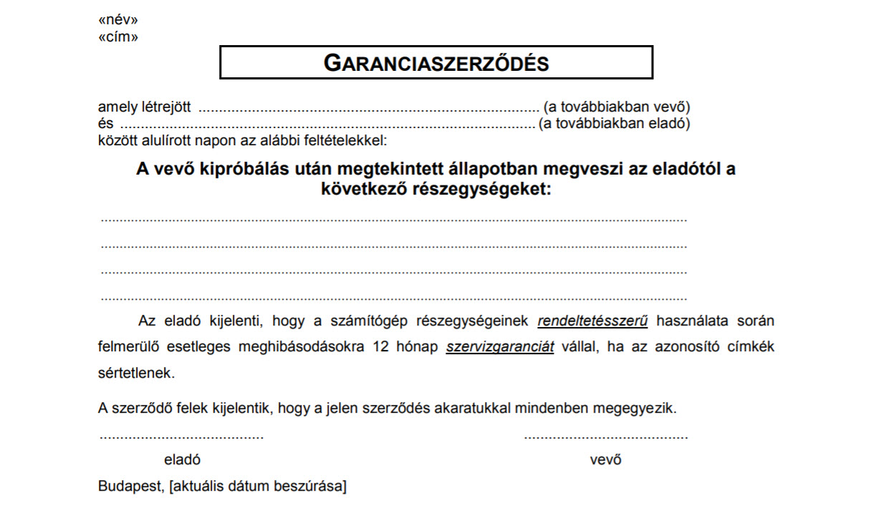
Garanciaszerződés
amely létrejött (a továbbiakban vevő) és (a továbbiakban eladó) között alulírott napon az alábbi feltételekkel:
A vevő kipróbálás után megtekintett állapotban megveszi az eladótól a következő részegységeket:
Az eladó kijelenti, hogy a számítógép részegységeinek rendeltetésszerű használata során felmerülő esetleges meghibásodásokra 12 hónap szervizgaranciát vállal, ha az azonosító címkék sértetlenek.
A szerződő felek kijelentik, hogy a jelen szerződés akaratukkal mindenben megegyezik.
eladó vevő
Budapest,

